Практическая работа 12
Задание 1. Анимируем воду

1. Загрузить один из файлов из папки «Практическая работа 12» 1.1, 1.2, 1.3, 1,4, 1,5,  2. Цвет фона сделать чёрным  3. Выделяем свободным выделением (лассо) воду с отражением. Выделение- инвертировать. У вас выделяется весь пейзаж, кроме воды  4. Правка – копировать пейзаж.  5. Правка – очистить. Весь пейзаж, кроме воды удаляется. Выделение – инвертировать – снова выделяется вода с отражением.  6. Фильтры – анимация – рябь (сила ряби – 2, число кадров 10, поведение края – заворачивать). У вас появится 10 кадров с анимированной водой  7. В слоях выбираем верхний кадр, Правка – вставить. Появляется остальной пейзаж. Щелкаем левой клаавишей плавающее выделение и правой клавишей выбираем «Прикрепить слой». Появилось полное изображение пейзажа.  8. С остальными кадрами поступаем аналогично  9. Анимация – воспроизведение.  10. Сохранить файл. | 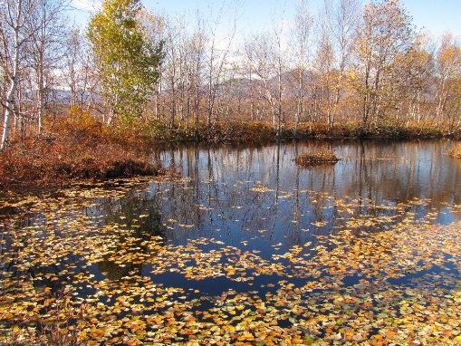  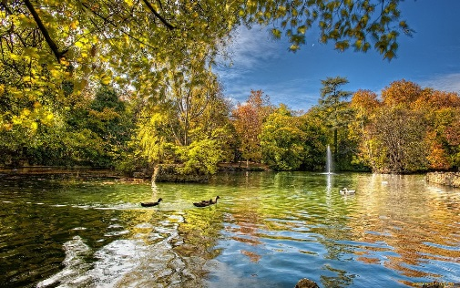

Задание 2. Рисуем фейерверк

1. Файл – создать проект, (размер 600х600, заполнение – цвет переднего плана – чёрный).  К полученному проекту применяем – фильтры – визуализация – шум – сплошной шум (размер по Х – 16, размер по У – 0,1, Turbulent – ОК). Далее применяем – градиент (выбираем основной в прозрачный, цвет фона - белый, цвет переднего плана – чёрный, подмешивание шума отключить), заливку делаем снизу вверх и правой клавишей, щёлкнув по слою, добавить альфа-канал.  2. Фильтры – искажения – полярные координаты (глубина круга 100%, угол смещения 0, отобразить сверху, в полярное) – ОК. Получится черный круг с лучами прозрачными углами.  3. Создаём новый слой, цвет чёрный. Заходим в слои и этот слой опускаем вниз, затем правой клавишей выбираем объединить с предыдущим и получаем один слой.  4. Далее выбираем фильтры – выделение края – край (алгоритм Собеля, количество - 1.5) - ОК.  5. Продолжаем - Фильтры – искажения - изгиб по кривой (кривая для края - верхнего, выбираем - гладкая и левой клавишей поднимаем кривую вверх, затем нижнего и левой клавишей поднимаем другую линию вверх, но меньше) – ОК. Ваш фейерверк изогнётся.  6 Создаём новый слой, цвет чёрный. Заходим в слои и этот слой опускаем вниз, затем правой клавишей выбираем объединить с предыдущим и получаем один слой. Прозрачные углы исчезнут.  7. К этому слою применяем цвет – тонирование. И дублируем слой, нажав на иконку создать копию и добавить её в изображение. Иконка расположена внизу экрана на панели слои. Получится два одинаковых слоя. Копии слоя добавляем режим «экран».  8. Выбираем - Цвет – тонирование. Тонируем этот слой в цвет, который вам понравится и применяем – фильтры – размывание – Гауссово размывание (величина – 5).  9. Добавляем слой – прозрачность. Теперь у вас будет три слоя. Выбираем кисть Sparks, размер кисти – 20, интервал 45, жесткость 50, ставим галочку - разброс - расстояние 5 - и рисуем кистью звёзды. Выбираем – цвет тонирование – тонируем по цвету на ваш вкус. Далее - фильтры – размывание – гауссово размывание (величина – 2).  10. Дублируем слой с огоньками. Далее – фильтры – размывание – гауссово размывание ( величина - 5). На панели инструментов выбираем вращение и поворачиваем слой, примерно на 45 градусов.  11. Щёлкаем правой клавишей по верхнему слою и выбираем – свести изображение. Фейерверк готов!  12. Откройте один из файлов 3 (открыть как слои) и загрузите в него салют, режим салюта – экран, отредактируйте масштаб и расположение салюта на картинке | 